**อัตนัย 5 ข้อ**

1. **จงเขียนโปรแกรมหาผลรวมของจำนวนที่ป้อนเข้าไปจนถึง 0 เช่น ป้อนค่า 10 โปรแกรมจะหา ผลบวกค่า 0-10 (0+1+2+3+4+5+6+7+8+9+10) เป็นต้น (ใช้ while)**

ตอบ

#include <stdio.h>

void main() {

int num, sum = 0;

printf("Enter Number : ");

scanf("%d", &num);

while(num > 0) {

sum = sum + num;

printf("%d + ", num);

num--;

}

printf(“0 = %d”, sum);

}

1. **จงเขียนโปรแกรมรับค่าตัวเลขโดยให้ทำตรวจสอบว่าตัวเลขที่ป้อนนั้นตรงกับที่โปรแกรมกำหนดหรือไม่ โดยใช้ do-while ถ้ารับค่าตัวเลขถูกต้องให้แสดง “Thank you” และแสดงผลดังรูปแบบต่อไปนี้**

**Please select choice**

**1.Plus**

**2.Minus**

**Select : 1**

**Thank you**

ตอบ

#include<stdio.h>

#include<math.h>

int choice;

int main() {

double x,y;

printf("Please select choice\n");

printf("1.Plus\n");

printf("2.Minus\n");

do {

printf("Select : ");

scanf("%d",&choice);

}while(choice < 1 || choice > 2);

printf("Thank you");

}

1. **จงเขียนโปรแกรมให้ได้ผลลัพธ์ดังรูปต่อไปนี้**

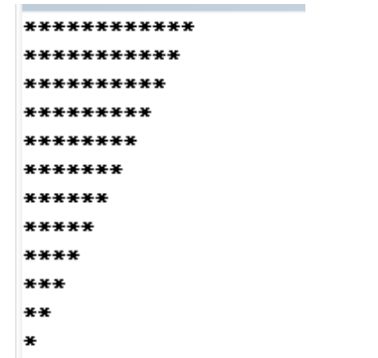

ตอบ

#include<stdio.h>

main() {

int i,j;

for(i=12;i>=1;i--) {

for(j=i;j>=1;j--)

putchar('*');

printf("\n");

}

}

1. **จงเขียนโปรแกรมหาจำนวนเฉพาะ (Prime number) ในช่วง 1-100**

ตอบ

#include<stdio.h>

main() {

int i,j,k;

for(i=1;i<=100;i++) {

k=0;

for(j=2;j<=i;j++) {

if(i%j==0)

k++;

}

if(k==1)

printf("%d ",i);

}

}

1. **จงเขียนโปรแกรมคำนวณผลบวกของตัวประกอบและแสดงผลลัพธ์ดังรูปแบบต่ไปนี้**

**Please input N : 12**

**Factor of n : 1 2 3 4 6 12**

**Summation of factor is 28**

ตอบ

#include<stdio.h>

int main(){

int n,i,sum = 0;

printf("Please input N : ");

scanf("%d",&n);

printf("Factor of n : ");

for(i=1;i<=n;i++){

if(n%i == 0 ) {

sum = sum + i;

printf("%d ",i);

}

}

printf("\nSummation of factor is %d.",sum);

}